NÁZEV A ČÍSLO MATERIÁLU: |  | VY_32_INOVACE_02_S07-Čj-6
VYTVOŘENO: |  | prosinec 2011
AUTOR: |  | Naděžda Rauchová
VZDĚLÁVACÍ OBLAST: |  | Jazyk a jazyková komunikace
VZDĚLÁVACÍ OBOR: |  | Český jazyk a literatura
SADA: |  | Český jazyk pro 6. ročník
NÁZEV VZDĚLÁVACÍHO MATERIÁLU: |  | Přívlastek
ANOTACE
Materiál slouží k pochopení a procvičení rozvíjejícího větného členu – přívlastku, jeho vlastností a poznávání ve větě.
OČEKÁVANÝ VÝSTUP:
Žák vyhledá ve větě přívlastek, určí jeho slovní druh.
ROČNÍK: | 6.
DRUH UČEBNÍHO MATERIÁLU: | Prezentace a pracovní list.
STUPEŇ A TYP VZDĚLÁVÁNÍ: | Základní vzdělávání – druhý stupeň
POMŮCKY: | Barevné fixy, sešity
CÍL – INOVACE: | Podporuje aktivní výklad a procvičování učiva  s využitím interaktivní tabule
METODICKÉ POKYNY: | Žáci pracují společně na tabuli, doplňují požadované úkoly. Texty mohou použít i pro samostatnou práci do sešitů.



Přívlastek
Přívlastek je rozvíjející větný člen. Blíže určuje vlastnost podstatného jména.
1. Před podstatné jméno přidej jeho vlastnost pomocí otázky:
Jaký?
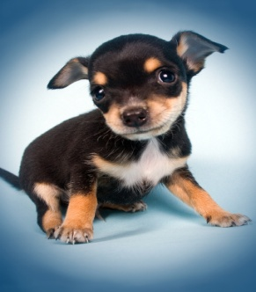pes
Který?
pes
ČÍ?
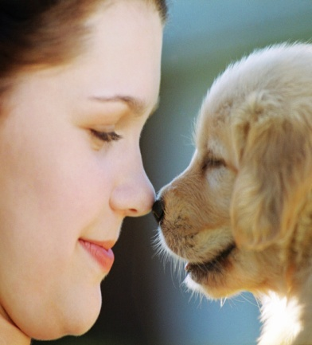pes

2. Za podstatné jméno přidej jeho vlastnost:
pes

3. K podstatným jménům přidej jednu vlastnost před a jednu za jméno:
……………………………………… pes ………………………………….. ……………………………………. babička……………………………….
……………………………………… kniha…………………………………
………………………………………příběh…………………………………
………………………………………hvězdy……………………………….

4. Z přívlastku, který stojí před jménem, udělej přívlastek, který bude stát za podstatným jménem:
lesní cesta……………………………………..
liščí doupě…………………………………….
zubní pasta…………………………………….
Tomášův dopis……………………………….
zlatý prsten…………………………………….
Přívlastek závisí na podstatném jméně.
Ptáme se na něj otázkami jaký, který, čí.

Přívlastek (řešení)
Přívlastek je rozvíjející větný člen. Blíže určuje vlastnost podstatného jména.
1. Před podstatné jméno přidej jeho vlastnost pomocí otázky:

Jaký?
velký, černý, poslušný, malý, veselý, chundelatý pes

Který?
ten, tento, tenhle

Čí?
Jirkův, babiččin, náš, Terezčin, sousedův

2. Za podstatné jméno přidej jeho vlastnost:

Pes z útulku, s ušima, bez obojku, babičky
3. K podstatným jménům přidej jednu vlastnost před a jednu za jméno:

rozzuřený pes u boudy
moje babička z Kolína
vypůjčená kniha z knihovny
veselý příběh z prázdnin
filmové hvězdy z Ameriky

4. Z přívlastku, který stojí před jménem, udělej přívlastek, který bude stát za podstatným jménem:

lesní cesta – cesta lesem
liščí doupě – doupě lišky
zubní pasta – pasta na zuby
Tomášův dopis – dopis od Tomáše
zlatý prsten – prsten ze zlata

Použité materiály:
Obrázky: www.office.microsoft.com
Texty: vlastní

